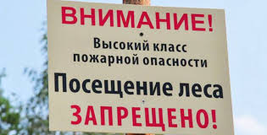
По информации Иркутского управления по гидрометеорологии и мониторингу окружающей среды, 9-11 апреля местами в западных, центральных, южных и верхнеленских районах ожидается высокая (IV класса) и чрезвычайная (V класса) пожароопасность лесов.
Неукоснительно соблюдайте правила пожарной безопасности: не разводите костры, не допускайте палов травы! В условиях сильного ветра это может повлечь за собой катастрофические последствия! Воздержитесь от посещения лесных массивов!
Информацию о нарушении правил пожарной безопасности вы можете сообщить, позвонив на телефон доверия Главного управления МЧС России по Иркутской области - 8 (3952) 39-99-99.

Инструктор ОГБУ «Пожарно-спасательная служба
Иркутской области»
Е.Г. Степанюк

